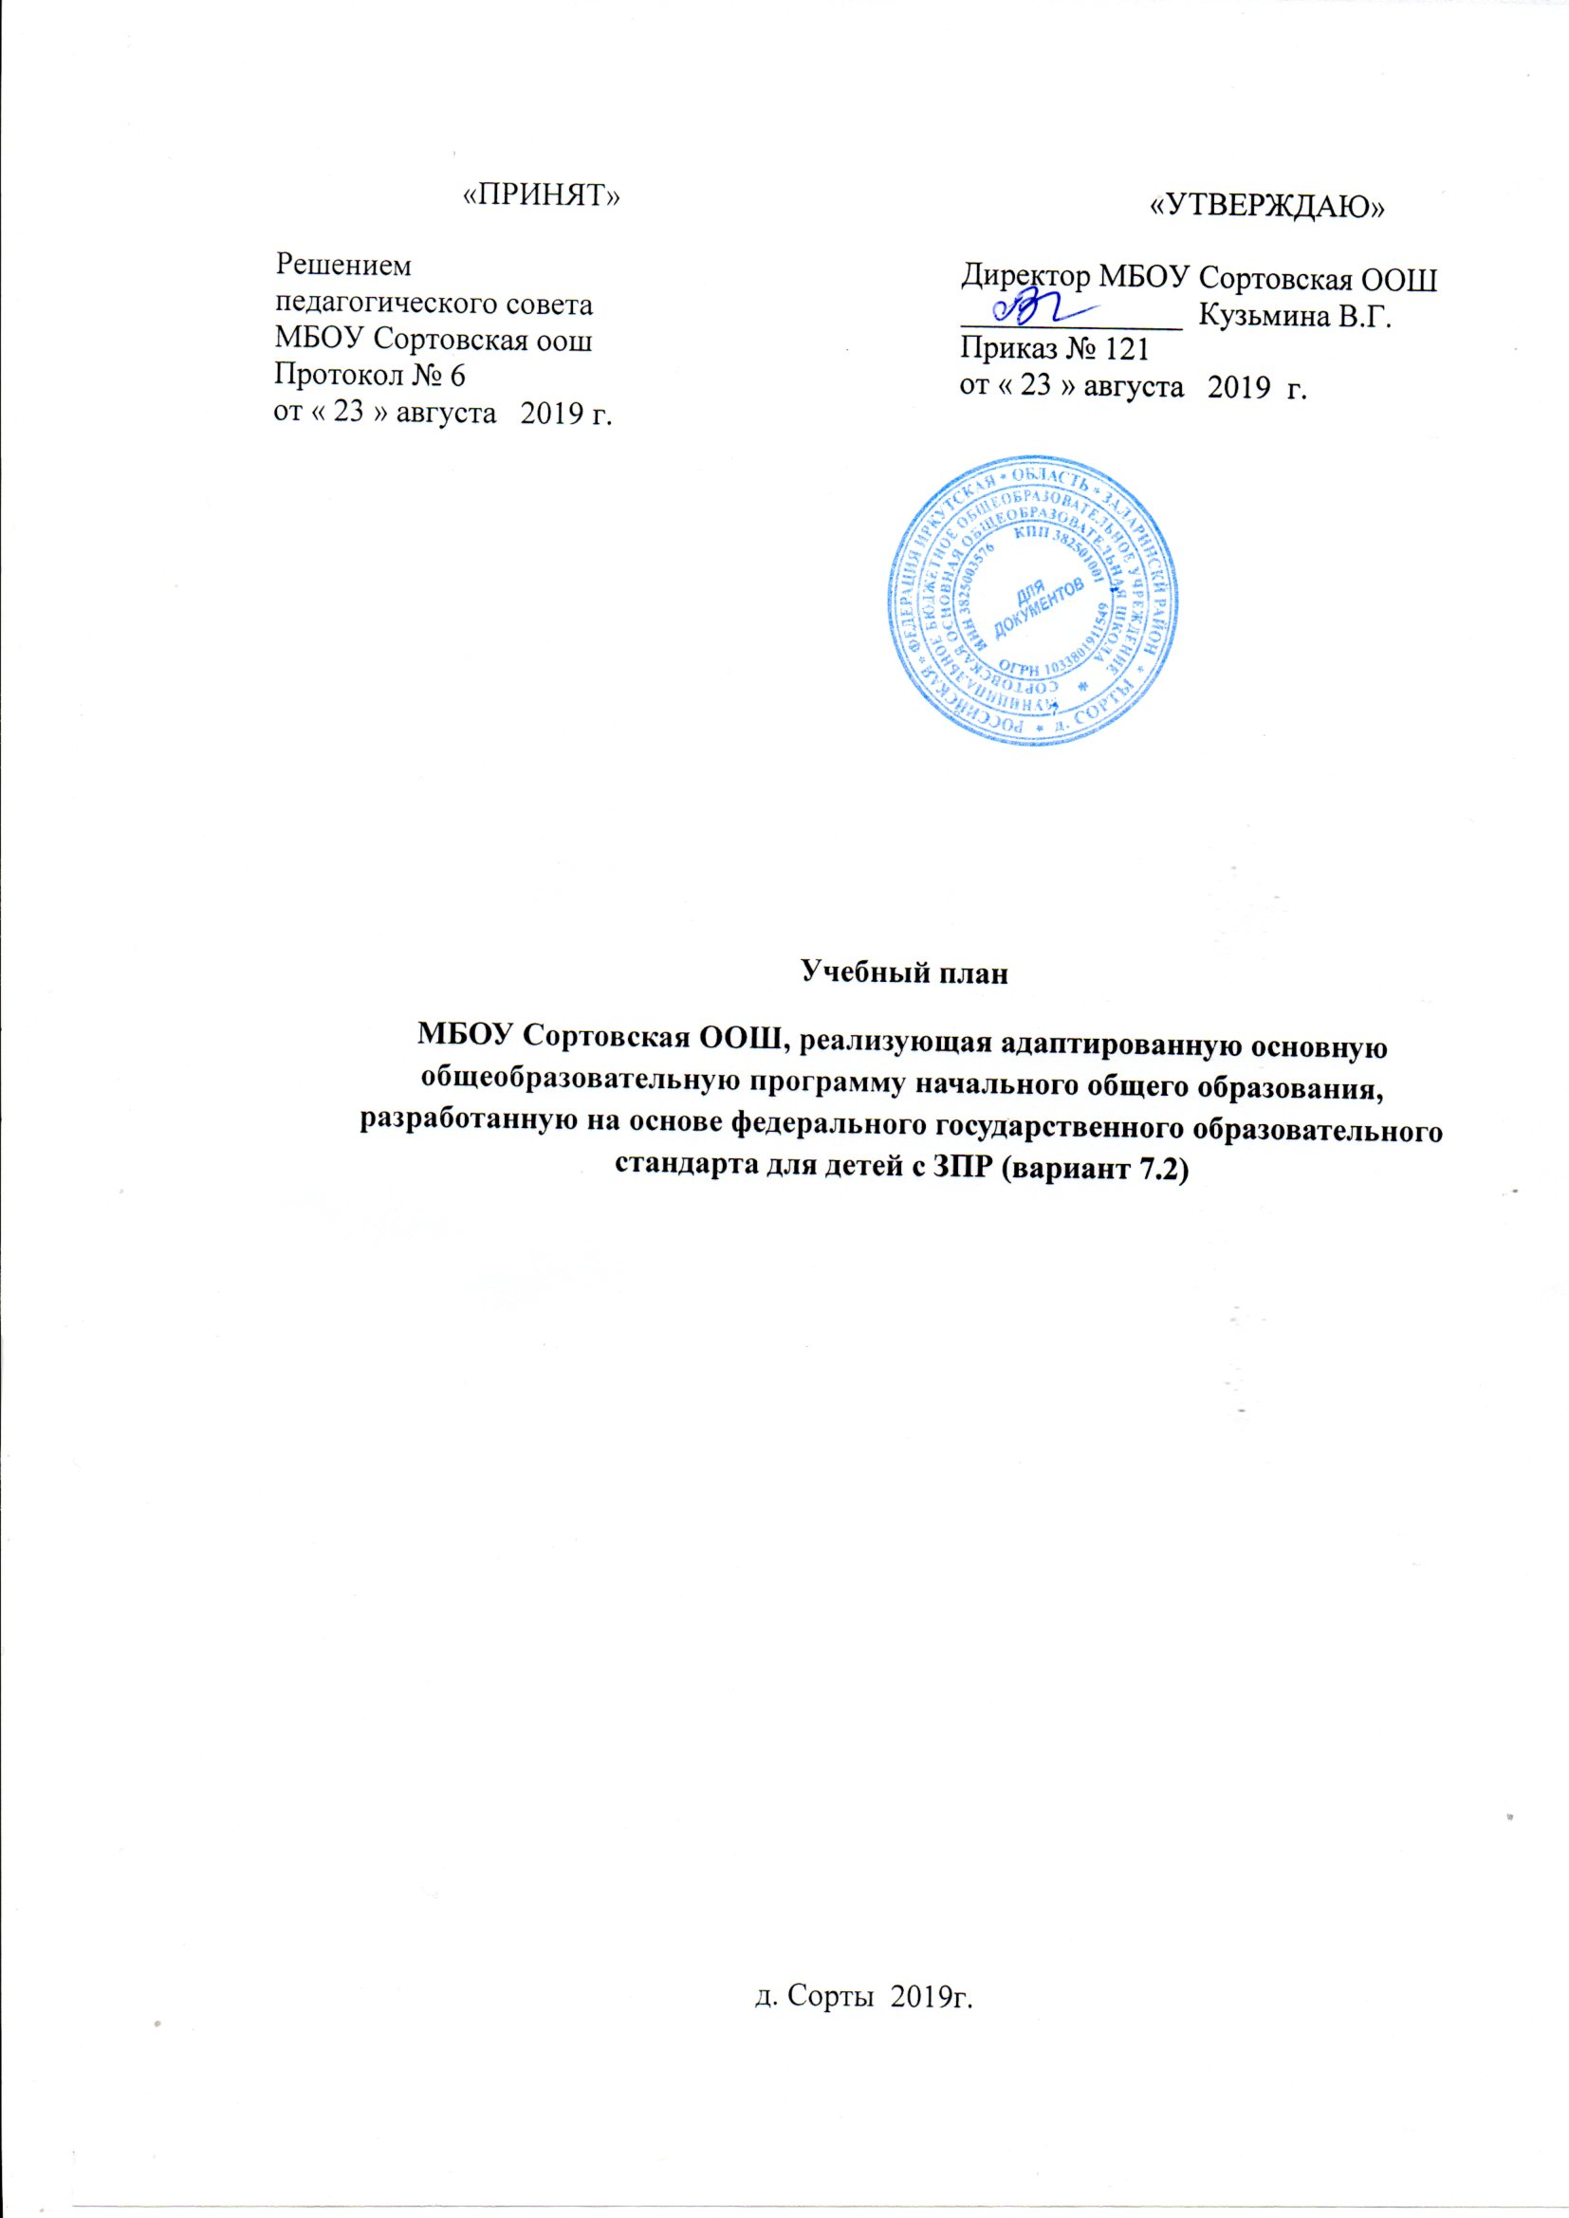

**Пояснительная записка**

Учебный план МБОУ Сортовская ООШ, реализующая адаптированную основную общеобразовательную программу начального общего и основного общего образования для обучающихся с задержкой психического развития (2класс) сформирован на основе

--Федерального закона от 29.12.2012 № 273-ФЗ «Об образовании в Российской Федерации»,

-федерального государственного образовательного стандарта начального общего образования, утвержденного приказом Министерства образования и науки Российской Федерации от 6 октября 2009 года № 373,

-федерального государственного образовательного стандарта основного общего образования, утвержденного приказом Министерства образования и науки Российской Федерации от 17 декабря 2010 года № 1897, СанПиН 2.4.2.3286-15;

.

-АООП МБОУ Сортовская основная общеобразовательная школа;

– Устава МБОУ Сортовская основная общеобразовательная школа.

Учебный план обеспечивает освоение образовательной программы на основе индивидуализации ее содержания с учетом особенностей и образовательных потребностей конкретного обучающегося.

УП разработан для детей с ограниченными возможностями здоровья, которые имеют рекомендации ПМПК – обучение по адаптированной основной образовательной программе для обучающихся с ЗПР (вариант 7.1).Такие ребенок обучается интегрировано во 2 классе.

Учебный план начального общего образования обеспечивает введение в действие и реализацию требований Стандарта, определяет общий объем нагрузки и максимальный объем аудиторной нагрузки обучающихся, состав и структуру обязательных предметных областей по классам (годам обучения).

Учебный план начального общего образования реализуется в соответствии с требованиями федерального государственного образовательного стандарта начального общего образования (далее – ФГОС НОО), утвержденным приказом Министерства образования Российской Федерации от 06.10.09 № 373 (в ред. от 29.12.2014 № 1643).

***Начальное общее образование работает по УМК «Школа России»***

1, 2, 3, 4 классы начальной школы общего образования работают по образовательной программе по реализации ФГОС (стандарты 2 поколения).

Реализация учебного плана на уровне начального общего образования направлена на формирование базовых основ и фундамента всего последующего обучения в том числе:

- учебной деятельности, как системы учебных и познавательных мотивов, умение принимать, сохранять реализовывать учебные цели, умение планировать, контролировать и оценивать учебные действия и результат;

- познавательной мотивации и интересов обучающихся, их готовности и способности к сотрудничеству и совместной деятельности ученика с учителем и одноклассниками, основы нравственного поведения, определяющего отношения личности с обществом и людьми.

Учебный план начального общего образования состоит из двух частей – обязательной части и части, формируемой участниками образовательных отношений. Обязательная часть основной образовательной программы начального общего образования (как и входящего в него учебного плана составляет 80%, а часть, формируемая участниками образовательных отношений– 20% от общего объема. Обязательные предметные области учебного плана: филология, математика, обществознание и естествознание (окружающий мир), основы духовно-нравственной культуры народов России( комплексный учебный курс Основы религиозных культур и светской этики), искусство (музыка, изо), технология, физическая культура.

Обязательная часть учебного плана отражает содержание образования, которое обеспечивает решение важнейших целей современного начального образования:

- формирование гражданской идентичности;

- приобщение к общекультурным и национальным ценностям, информационным технологиям;

- формирование готовности к продолжению образования на последующих ступенях основного общего образования;

- формирование здорового образа жизни, элементарных правил поведения в экстремальных ситуациях;

- личностное развитие обучающегося в соответствии с его индивидуальностью.

Часть учебного плана, формируемая участниками образовательных отношений, обеспечивает, в том числе, реализацию образовательных потребностей и запросов обучающихся, воспитанников.

Объем части, формируемой участниками образовательных отношений, во 2-3 классах составляет 3 часа в неделю, в 4 классе – 2 часа в неделю при шестидневной учебной неделе. В целом, учебный план так же учитывает и специфику используемых в образовательном процессе учебников, входящих в федеральные перечни учебников, рекомендованных (допущенных) к использованию в образовательном процессе в образовательных учреждениях, реализующих образовательные программы общего образования и имеющих государственную аккредитацию на 2018-2019 учебный год.

Формы организации образовательного процесса, чередование урочной и внеурочной деятельности в рамках реализации основной образовательной программы начального общего образования определяет образовательное учреждение.

Обучение в 1 классах в соответствии с СанПиН 2.4.2.2821-10 организуется только в первую смену при пятидневной неделе с максимальной допустимой недельной нагрузкой 21 академический час и дополнительными недельными каникулами в середине третьей четверти при традиционном режиме обучения.

Образовательная недельная нагрузка распределяется равномерно в течение учебной недели, при этом объем максимальной допустимой нагрузки в течение дня не должен превышать для учащихся 1 классов четырех уроков и один день в неделю – не более 5 уроков за счет урока физической культуры. Обучение проводится без балльного оценивания знаний обучающихся и домашних заданий. Объем максимальной допустимой нагрузки в течение дня для обучающихся 2-4 классов не более 4 уроков.

Обучение в первом классе осуществляется с использованием «ступенчатого» режима обучения в I полугодии (сентябре, октябре - по 3 урока в день по 35 минут каждый, ноябре-декабре по 4 урока по 35 минут каждый), во II полугодии (январь – май) – по 4 урока по 45 минут каждый.

Согласно СанПиН 2.4.2.2821-10 рекомендовано проводить не менее 3 уроков физической культуры в неделю, предусмотренных в объеме максимально допустимой недельной нагрузки, а также включать для увеличения двигательной активности учащихся динамические паузы. Продолжительность учебного года в 1 классе – 33 недели, во 2-4 классах не менее 34 недель. В 1 классе проводится две динамических паузы по 20 минут каждая.

Учебный план соответствует статусу образовательной организации.

Предельно допустимая недельная аудиторная учебная нагрузка обучающихся всех классов общеобразовательных организаций увеличена на 1 час. (СанПиН 2.4.2.2821-10). Соответственно: 1кл. – 21ч; 2-4кл. – 26ч;

Реализация учебного плана осуществляется необходимым количеством курсов и необходимыми программно-методическим обеспечением (программами, учебниками, методическими рекомендациями).

Предметная область «Филология» представлена: русским языком по 5 часов и литературным чтением по 4 часа из обязательной части,

а также иностранным языком (английским), который ведется со 2го класса по 2 часа в неделю.

Предметная область «Математика» реализуется предметом математика во всех классах – 4 часа.

Предметная область «Естествознание» представлен учебным предметом «Окружающий мир», (по 2 часа в неделю), является интегрированным. В его содержание введены развивающие модули и разделы социально-гуманитарной направленности.

Предметная область «Искусство» изучается представлена 1 часом «Музыки» и 1 часом «Изобразительное искусство».

Предметная область «Технология» по 1 часу в.

Предметная область «Физическая культура» реализует предмет физическая культура– 3 часа.

Часть учебного плана, формируемая участниками образовательных отношений содержит 3 часа во 2 классе. Направлен он на выполнение социального заказа и составлен по просьбе родителей. Обусловлен спецкурсами, которые направлены на усиление программы:

«Информатика» (2 кл.- 1 час,);

« Математика и конструирование» (2 класс-1 час);

«Веселая грамматика» (2 класс- 1 час);

# 

|  |  |  |  |
| --- | --- | --- | --- |
| Предметные области | Учебные  предметы | Количество часов в неделю | |
| 2 класс | итого |
| *Обязательная часть* | |
| Русский язык и литературное чтение | Русский язык | 5 | 5 |
| Литературное чтение | 4 | 4 |
| Иностранный язык | Иностранный язык | 2 | 2 |
| Математика и информатика | Математика | 4 | 4 |
| Обществознание и естествознание | Окружающий мир | 2 | 2 |
| Основы религиозных культур и светской этики | Основы религиозных культур и светской этики | – | - |
| Искусство | Музыка | 1 | 1 |
| Изобразительное искусство | 1 | 1 |
| Технология | Технология | 1 | 1 |
| Физическая культура | Физическая культура | 3 | 3 |
| Итого | | 23 | 23 |
| *Часть, формируемая участниками образовательных отношений* | | 3 | 3 |
| *информатика* | | 1 | 1 |
| *Факультатив «Веселая грамматика»* | | 1 | 1 |
| *Факультатив «Математика и конструирование»* | | 1 | 1 |
| Максимально допустимая недельная нагрузка | | 26 | 26 |
| Коррекционно-развивающая область (коррекционные занятия)* | | 5 | 5 |
| Внеурочная деятельность** | | 5 | 5 |
| Общее количество часов | | 36 | 36 |

**План**

**внеурочной деятельности**

|  |  |  |  |
| --- | --- | --- | --- |
| **Направление внеурочной деятельности** | **Формы организации** | **Оббьем внеурочной деятельности** | |
| **2 класс** | **всего** |
| **Физкультурно-оздоровительное** | Развивающие игры во время динамической паузы | 1 | 1 |
| Дни здоровья | 5 ч в год |  |
| **Обще-интеллектуальное** | Кружок  «Умелые ручки» | 1 | 1 |
| **Духовно-нравственное** | Кружок  «Веселая карусель» | 1 | 1 |
| Праздники | 5 ч в год |  |
| **Общекультурное** | Студия  «Первые уроки оригами» | 1 | 1 |
| **Социальное** | Классные часы | 1 | 1 |
| **Итого** |  | 5 ч | 5 ч |